Exemplaire à remettre aux parents et à déposer au professeur responsable
Je soussigné, M/Mme (1)…………………………………………., responsable légal de (nom et prénom de l’enfant)……………………………………………………., élève de la classe de ………………….., déclare l’inscrire au voyage facultatif ,organisé par l’établissement du 13 MAI 2018 au 18 MAI 2018, pour la destination de ROTTERDAM.
Voté par le Conseil d’Administration du 5 Octobre 2017, acte administratif n°11, pour un montant de 360€ (trois cent soixante euros).

Je m’engage à verser la somme selon l’échéancier indiqué, soit par chèque libellé à l’ordre du « Collège George Sand », soit par chèques-vacances, soit en numéraire. Les comités d’entreprise peuvent également être sollicités pour prendre en charge une partie du coût du séjour.
Les versements interviendront aux dates suivantes :
Détail de l’échéancier | Date | Montant
1er versement | 27 novembre 2017 | 75.00€
2nd versement | 15 janvier 2018 | 75.00€
3ème versement | 12 février 2018 | 75.00€
4ème versement | 12 mars 2018 | 75.00€
5ème versement | 9 avril 2018 | 60.00€

J’accepte les modalités d’organisation de ce voyage, telles qu’elles ont été présentées par le professeur responsable du séjour lors des différentes réunions d’information destinées aux familles.

Je suis informé que cette fiche d’inscription et d’engagement dûment remplie et accompagnée du premier règlement vaut acte d’engagement et inscription au séjour et qu’il ne sera plus possible pour mon fils /ma fille (1) de se retirer du voyage sauf raison médicale ou pour une raison de force majeure.

En cas de désistement pour d’autres motifs que ceux-ci :
Raison médicale ou pour une raison de force majeure (décision du Chef d’établissement), la participation financière n’est pas remboursée à la famille (cf acte n°33 du Conseil d’Administration du 05/04/2016).
Je déclare avoir souscrit pour mon fils/ma fille (1), une assurance individuelle accident ainsi qu’une assurance en responsabilité civile. Veuillez préciser le nom de l’assurance et le numéro de police :……………………………………………..

Je donne aux professeurs l’autorisation de prendre toute décision qu’ils jugeraient utiles dans l’intérêt de l’élève désigné ci-dessus.
J’autorise la prise et l’utilisation de photographies de mon enfant pour des travaux réalisés dans le cadre du séjour.
OUI NON

Je m’engage à autoriser mon fils /ma fille à quitter le territoire national ainsi qu’à accomplir les diverses formalités qui me seront demandées et selon le calendrier qui me sera communiqué.
Ce formulaire d’inscription doit être déposé avant le 13 novembre 2017, auprès de Mme Anne-Lise MAURIN, personne responsable du voyage.
Date, signature des parents
L’Agent Comptable
Mr DERANTY
La Chef d’Etablissement
Mme FONTENIT
Faire précéder la mention « Lu et Approuvé »

PROGRAMME DU VOYAGE
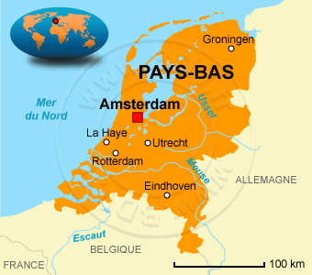
Nombres de places limitées : 48 –les élèves de 5e, 4e et 3e , priorité aux inscrits à l’Atelier Environnement.
Dans le cadre du programme européen et d’un EPI avec les Sciences et les Arts Plastiques, nous organisons un voyage culturel pour approfondir et illustrer les connaissances de nos élèves en vue du DNB.
-Transports : Bus
- Pension complète et hébergement en auberge de jeunesse
- Visites :
Maison éco-responsable de Kijk Kubus ; l’Euromast ; le quartier écologique de Culemborg ; le musée nature de Krôller Muller ; une ferme éolienne ; les polders ; une station de pompage ; des maisons flottantes à Ijburg ; découverte d’Amsterdam et Rotterdam en « water taxi » ; mini croisière.
Une réunion de présentation aura lieu début décembre avec l’équipe de voyage.
Welcome on Board ! Bienvenue à bord !
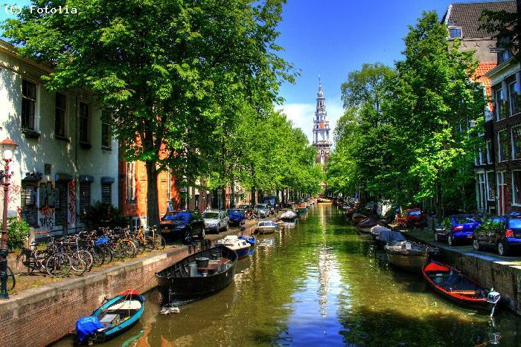
Mme MAURIN – Professeur d’Anglais et Responsable du projet
